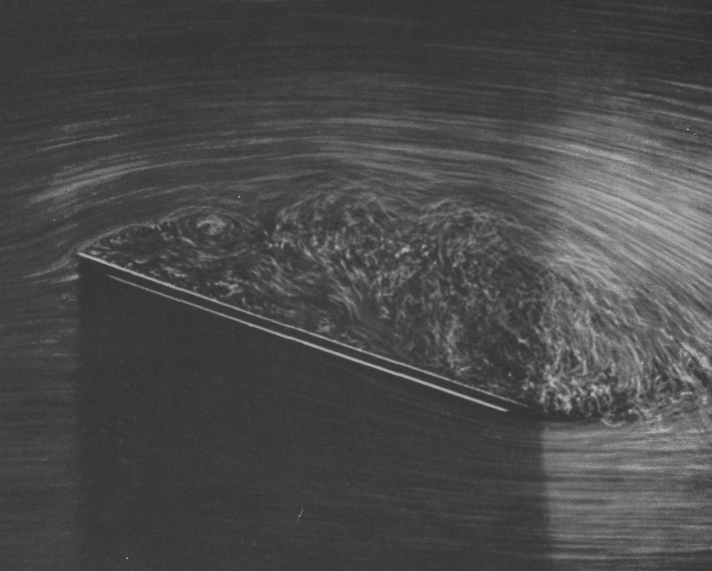

Рисунок28(37). Глобальный отрыв над пластинкой под углом атаки.
По мере увеличения угла атаки локальная зона ламинарного отрыва у передней кромки, показанная выше, быстро распространяется в направлении задней кромки. В данном случае, при числе Рейнольдса 10000 и угле атаки 20°, отрыв течения имеет место на всей верхней поверхности. Фото ONERA. [Werle, 1974]

